THUYẾT MINH LOGO TRƯỜNG TIỂU HỌC TRUNG VĂN
NĂM 2020
* Ý nghĩa chung:
Logo được thiết kế chứa đựng những thông điệp riêng, đồng thời cũng thể hiện trong đó lịch sử - sứ mạng - tầm nhìn và giá trị của trường Tiểu học Trung Văn.
Tổng thể logo là hình tròn, nó tượng trưng cho sự hoàn hảo, phát triển liền mạch, không có khởi đầu, không có kết thúc, không có sự phân chia hay tách biệt. Thiết kế vòng tròn đồng tâm còn biểu thị cho các cấp độ của sự sinh tồn, những hệ thống thứ bậc được sáng tạo, cũng như thể hiện sự chặt chẽ, gắn bó.
* Hình ảnh:
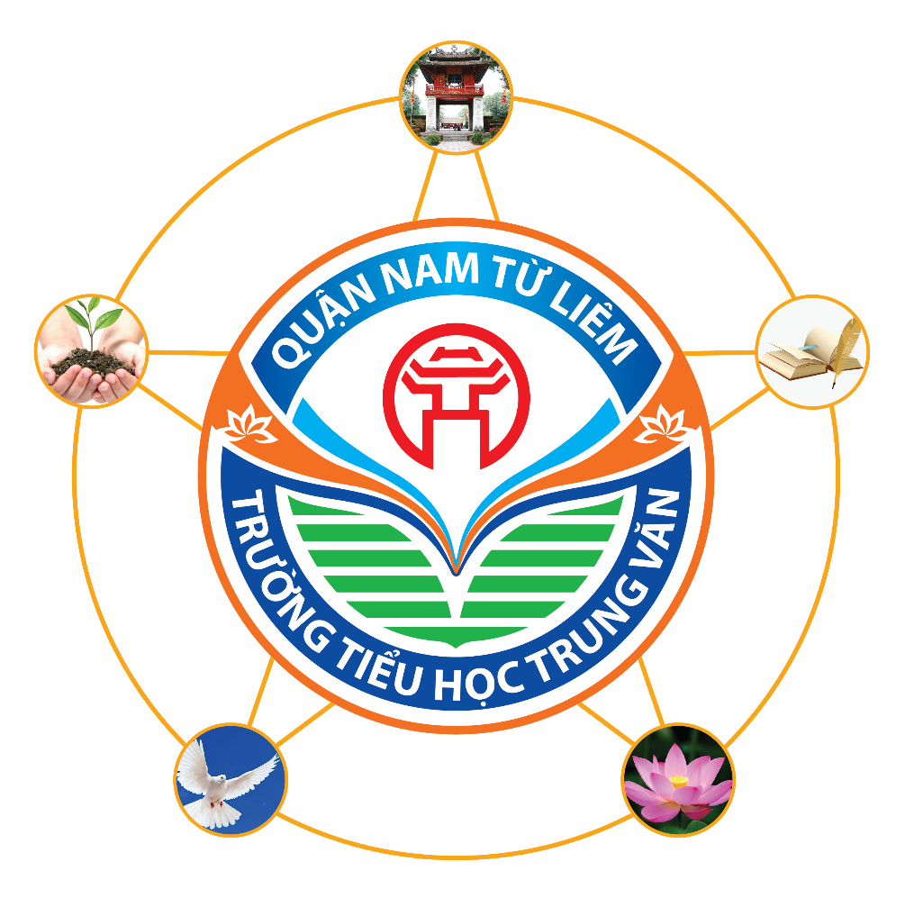
Logo trường Tiểu học Trung Văn được kết hợp các yếu tố hình tượng hóa từ những hình ảnh liên quan đặc trưng.
Hình ảnh Khuê Văn Các được đặt ở trung tâm là biểu trưng cho truyền thống hiếu học của dân tộc Việt Nam cần được vun đắp và coi trọng.
Hình ảnh cánh chim mang trong mình những ý nghĩa lớn lao: khao khát ước mơ về một tương lai tươi sáng, khẳng định THTV là môi trường học tập sáng tạo đáp ứng được nhu cầu xã hội trong thời kì mới.
Hình ảnh trang sách mở ra với mong muốn trao truyền cho học sinh thân yêu những kiến thức mới, những hiểu biết mới ...đó cũng là điều các thầy giáo, cô giáo trường Tiểu học Trung Văn tâm huyết.
Hình ảnh cánh hoa sen thể hiện sự trong sáng, nâng niu, trân trọng tri thức, truyền thống hiếu học, tôn sư trọng đạo.
Hình ảnh bàn tay, chiếc lá mầm thể hiện mỗi học trò đều như một chồi xanh, là mầm non và tương lai của đất nước; Đồng thời thể hiện tư tưởng giáo dục của nhà trường từng bước được mở ra với các hoạt động giao lưu và hợp tác với các mô hình giáo dục khác trong và ngoài nước.
* Màu sắc:
Màu đỏ: Thể hiện sức mạnh, sự quyết tâm, nhiệt huyết và tình yêu. Màu đỏ là màu của sự dũng cảm và hy sinh, tình yêu thương của bao thế hệ nhà giáo công tác tại trường.
Màu cam: Màu cam biểu trưng cho sự cố gắng, lòng nhiệt tình, sáng tạo, hạnh phúc.
Màu xanh lá cây: Là màu của thiên nhiên. Nó tượng trưng cho sự phát triển và hi vọng, luôn mang đến cảm xúc an toàn.
Màu xanh dương đậm: Thể hiện trí tuệ, sức mạnh, luôn lạc quan hướng tới tương lai.
Tổng thể logo trường TIỂU HỌC TRUNG VĂN – NAM TỪ LIÊM thể hiện tinh thần đoàn kết, đồng lòng của tập thể cán bộ, giáo viên, nhân viên và các lực lượng xã hội chung tay xây dựng THTV ngày càng phát triển đủ năng lực cạnh tranh và hội nhập trở thành điểm sáng của ngành giáo dục. Ngôi trường đào tạo ra các thế hệ học sinh có khát vọng, có ước mơ được ươm mầm tại cấp học đầu tiên (trong 5 năm đầu tiên của hệ giáo dục phổ thông).
Chúng tôi, những người không ngừng cố gắng, nỗ lực hơn nữa trên con đường chinh phục tri thức, ươm mầm ước mơ trong sự nghiệp trồng người và khắc họa đậm nét truyền thống hiếu học của TIỂU HỌC TRUNG VĂN – NAM TỪ LIÊM cũng như nhắc nhở mỗi thành viên cần có trách nhiệm lưu giữ những giá trị cốt lõi trong phương châm giáo dục của Nhà trường.
Logo hiện đại, thiết kế đơn giản, ý nghĩa, dễ nhớ, thuận tiện cho việc in ấn, phóng to, thu nhỏ, thể hiện trên nhiều các chất liệu.
Hà Nội, ngày 18 tháng 02 năm 2020

